الاختبار اليومي
اسم الوحدة | يٌظهر معرفة ومهارة في أساسيات الطهي | السنة الدراسية | 2025 | الفصل الدراسي | الفصل  الثاني | التاريخ
اسم الدرس | إرشادات الأمن والسلامة | رقم الدرس | 2
اسم الطالب/ة | محمد جاسم | اسم المجموعة | 2
درجة الاختبار | 10
نتيجة الاختبار

الدرجة | أسئلة الاختبار
..... | 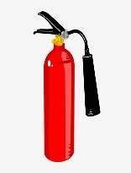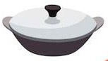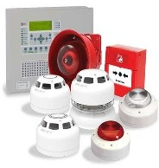  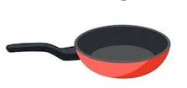 | السؤال الأول:  ضع دائرة حول إرشادات الأمن والسلامة في المطبخ
5
...... | 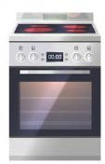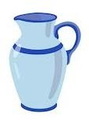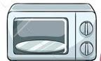  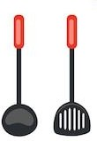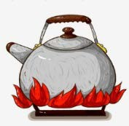 | السؤال الثاني؟  ضع دائرة حول الأدوات الساخنة في المطبخ
5

الاختبار اليومي
اسم الوحدة | يٌظهر معرفة ومهارة في أساسيات الطهي | السنة الدراسية | 2025 | الفصل الدراسي | الفصل  الثاني | التاريخ
اسم الدرس | إرشادات الأمن والسلامة | رقم الدرس | 2
اسم الطالب/ة | محمد سالم | اسم المجموعة | 2
درجة الاختبار | 10
نتيجة الاختبار

الدرجة | أسئلة الاختبار
..... |  | السؤال الأول:  ضع دائرة حول إرشادات الأمن والسلامة في المطبخ
5
...... |  | السؤال الثاني؟  ضع دائرة حول الأدوات الساخنة في المطبخ
5

الاختبار اليومي
اسم الوحدة | يٌظهر معرفة ومهارة في أساسيات الطهي | السنة الدراسية | 2025 | الفصل الدراسي | الفصل  الثاني | التاريخ
اسم الدرس | إرشادات الأمن والسلامة | رقم الدرس | 2
اسم الطالب/ة | يوسف | اسم المجموعة | 2
درجة الاختبار | 10
نتيجة الاختبار

الدرجة | أسئلة الاختبار
..... |  | السؤال الأول:  ضع دائرة حول إرشادات الأمن والسلامة في المطبخ
5
...... |  | السؤال الثاني؟  ضع دائرة حول الأدوات الساخنة في المطبخ
5

الاختبار اليومي
اسم الوحدة | يٌظهر معرفة ومهارة في أساسيات الطهي | السنة الدراسية | 2025 | الفصل الدراسي | الفصل  الثاني | التاريخ
اسم الدرس | إرشادات الأمن والسلامة | رقم الدرس | 2
اسم الطالب/ة | ربيع | اسم المجموعة | 2
درجة الاختبار | 10
نتيجة الاختبار

الدرجة | أسئلة الاختبار
..... |  | السؤال الأول:  ضع دائرة حول إرشادات الأمن والسلامة في المطبخ
5
...... |  | السؤال الثاني؟  ضع دائرة حول الأدوات الساخنة في المطبخ
5

